CHALLENGE APNEE

A.S.Pré.Naut. Chalon sur Saône

TOP CHRONO – la tête dans l’eau

Avril 2018

Le Briefing :

Les choses sérieuses vont commencer …
… Ça ne rigole pas !

L’échauffement :
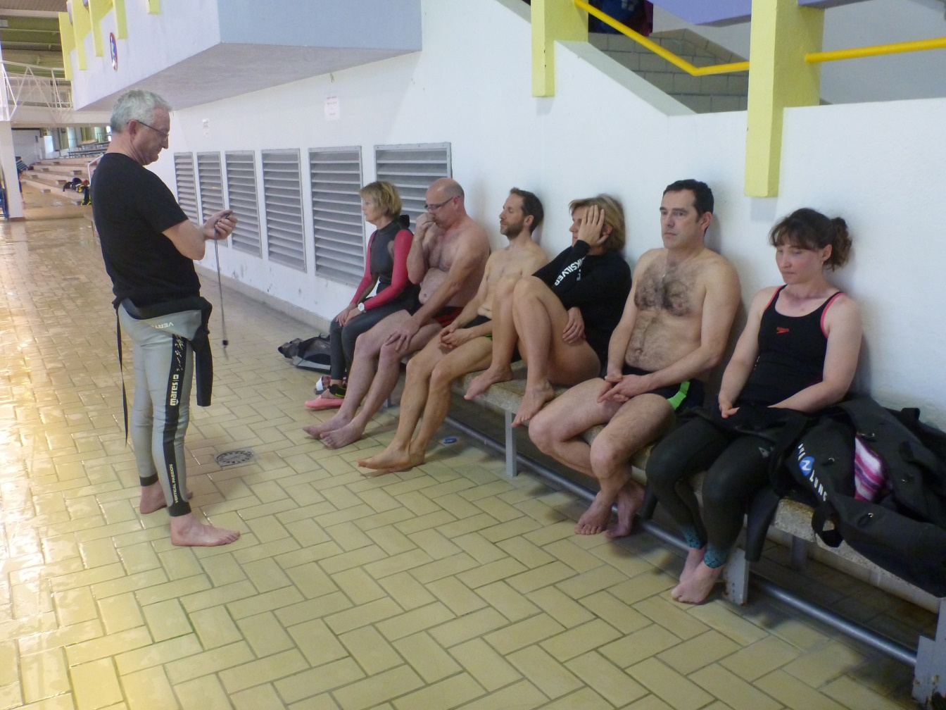Les choses sérieuses commencent…
… Ça ne rigole plus !

Et le challenge commence :
5…

4…

3…

2…

1…

TOP !!!

CATEGORIE – l’absent excusé –

Didier GONNOT

CATEGORIE – le moins de cheveux –

Patrick BOURGUET
Temps : 1’32’’

CATEGORIE – le plus barbu –

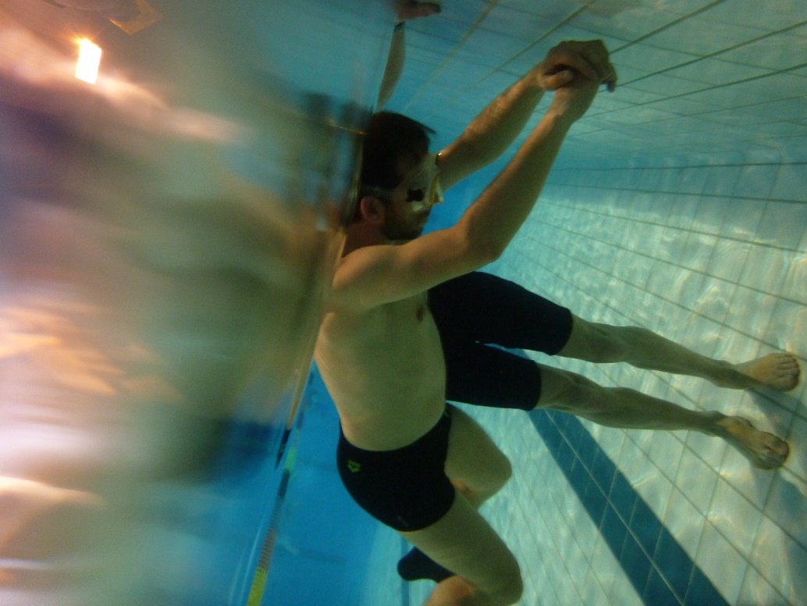
Julien REGNIAUD
Temps : 3’18’’

CATEGORIE
– De l’apnée ? Oui ! Mais assis !!! –

Didier CHALLAYE
Temps : 1’54’’

CATEGORIE – On m’a forcé –

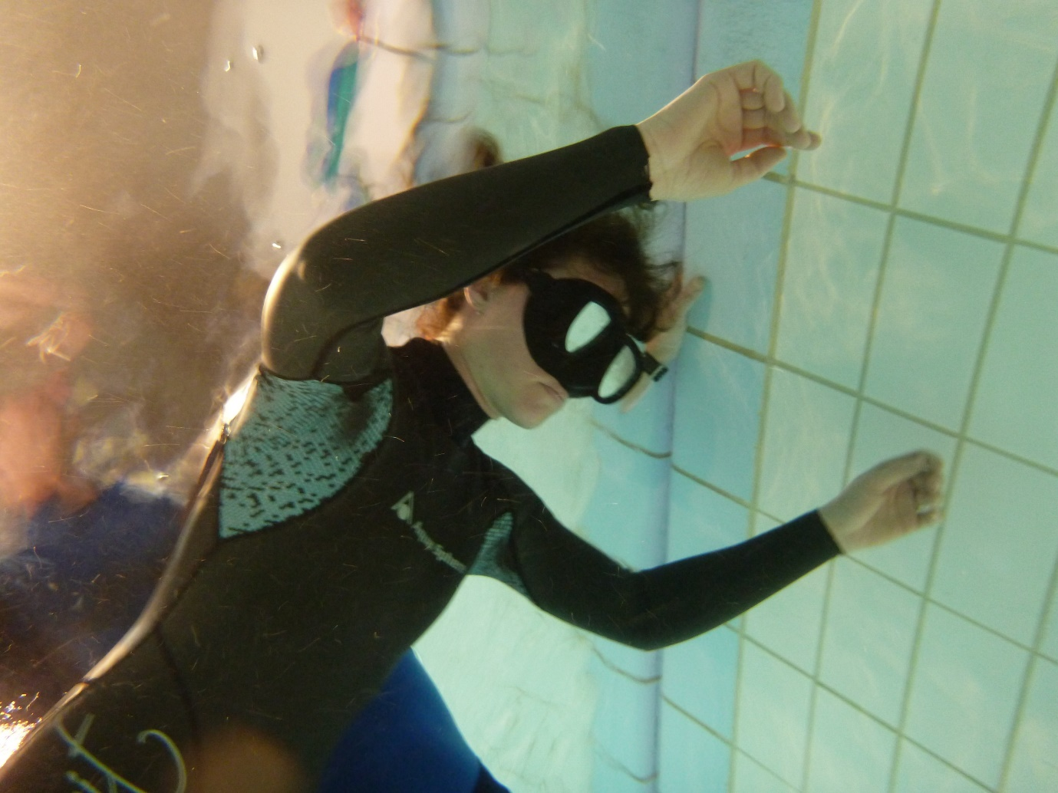
Mylène DELORME
Temps : 1’58’’
CATEGORIE – Sans équipement –

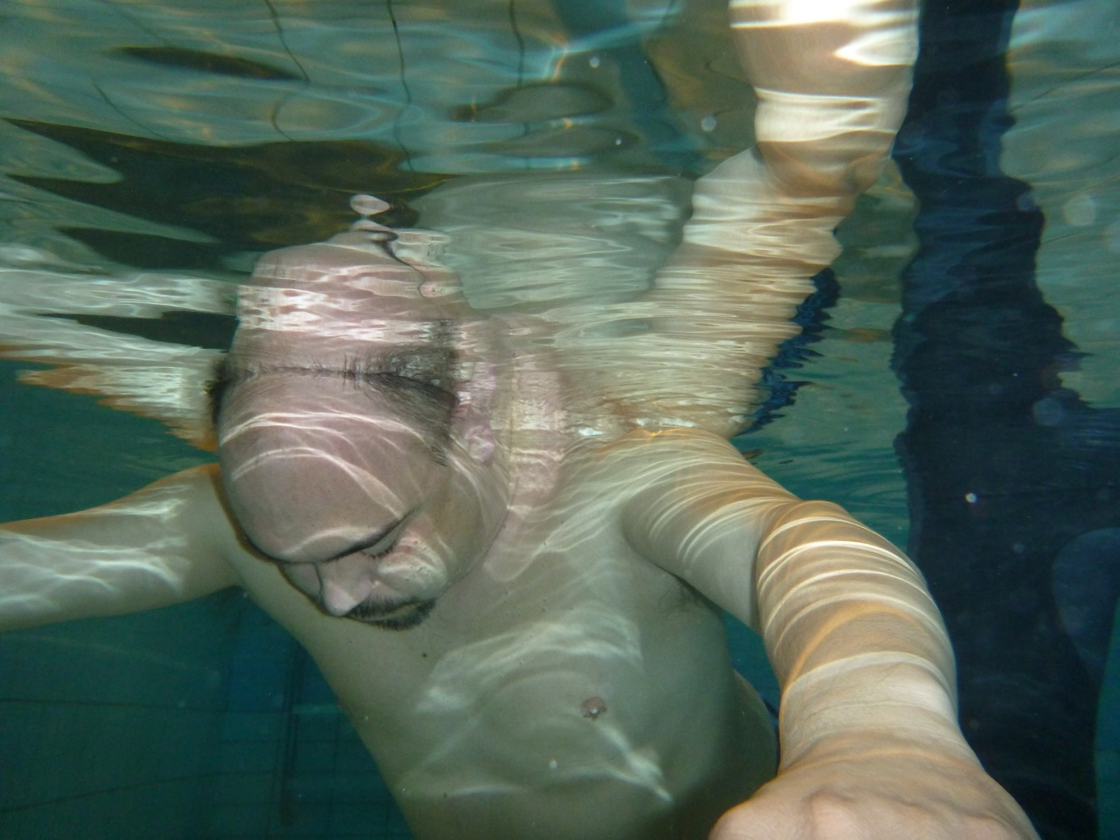
Thierry GUINOT
Temps : 2’10’’

CATEGORIE – Tout(e) équipé(e) –

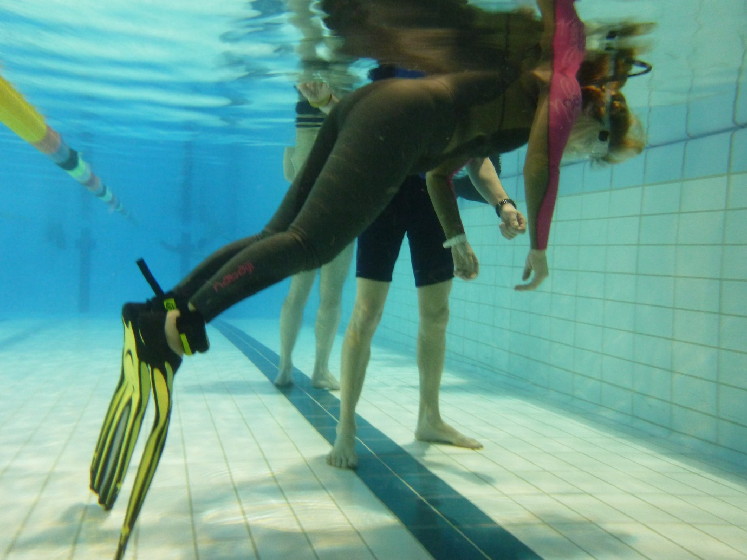
Michèle GUERBAA
Temps : 3’33’’

CATEGORIE – J’fais c’que j’dis !!! –

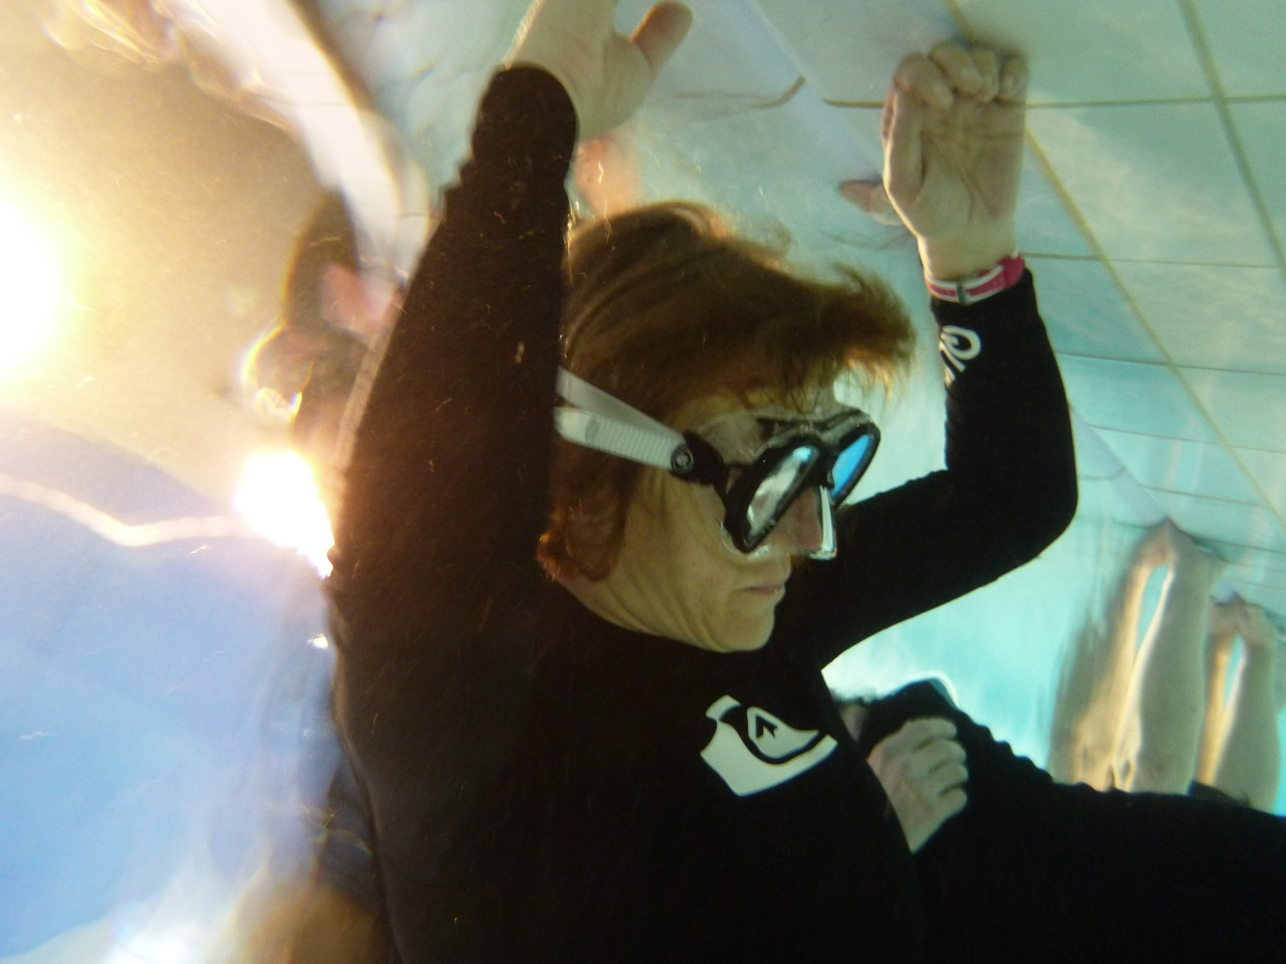
Estelle DUCREUX
Temps : 2’38’’ (Annonce : 2’15’’)

CATEGORIE – Le métronome –
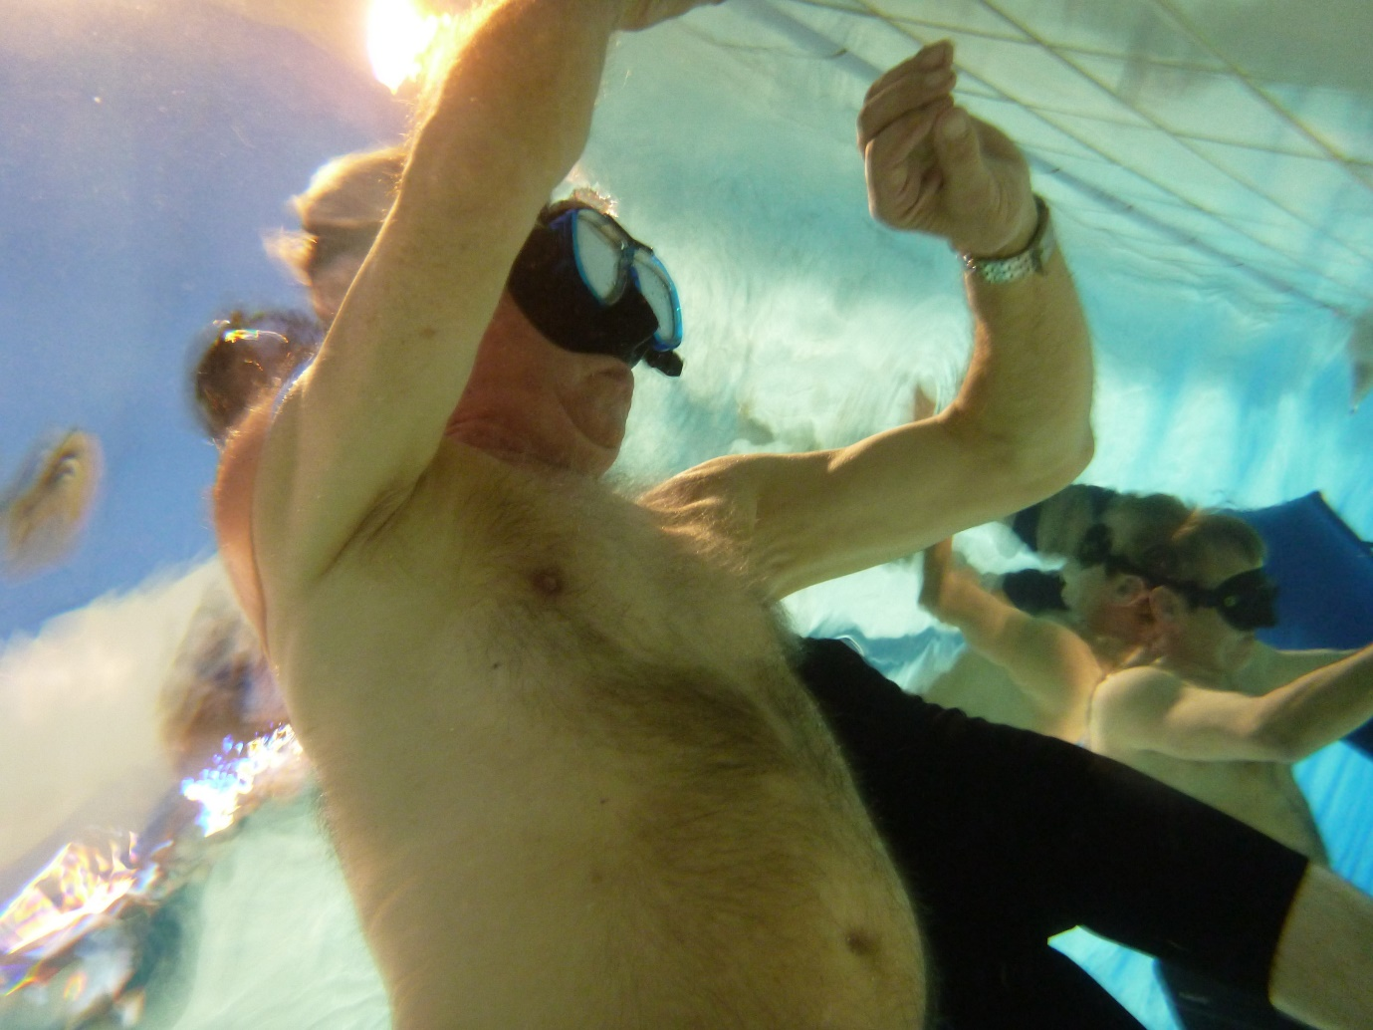
Pierre RAVET
Temps : 3’11’’

CATEGORIE – Le plus tatoué –
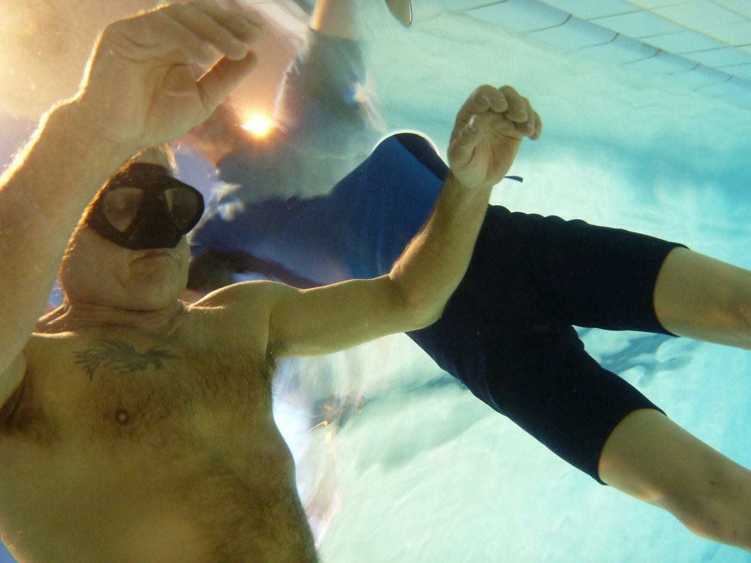
Jean-Marc RUGET
Temps : 3’32’’

CATEGORIE – Le plus « percé » –

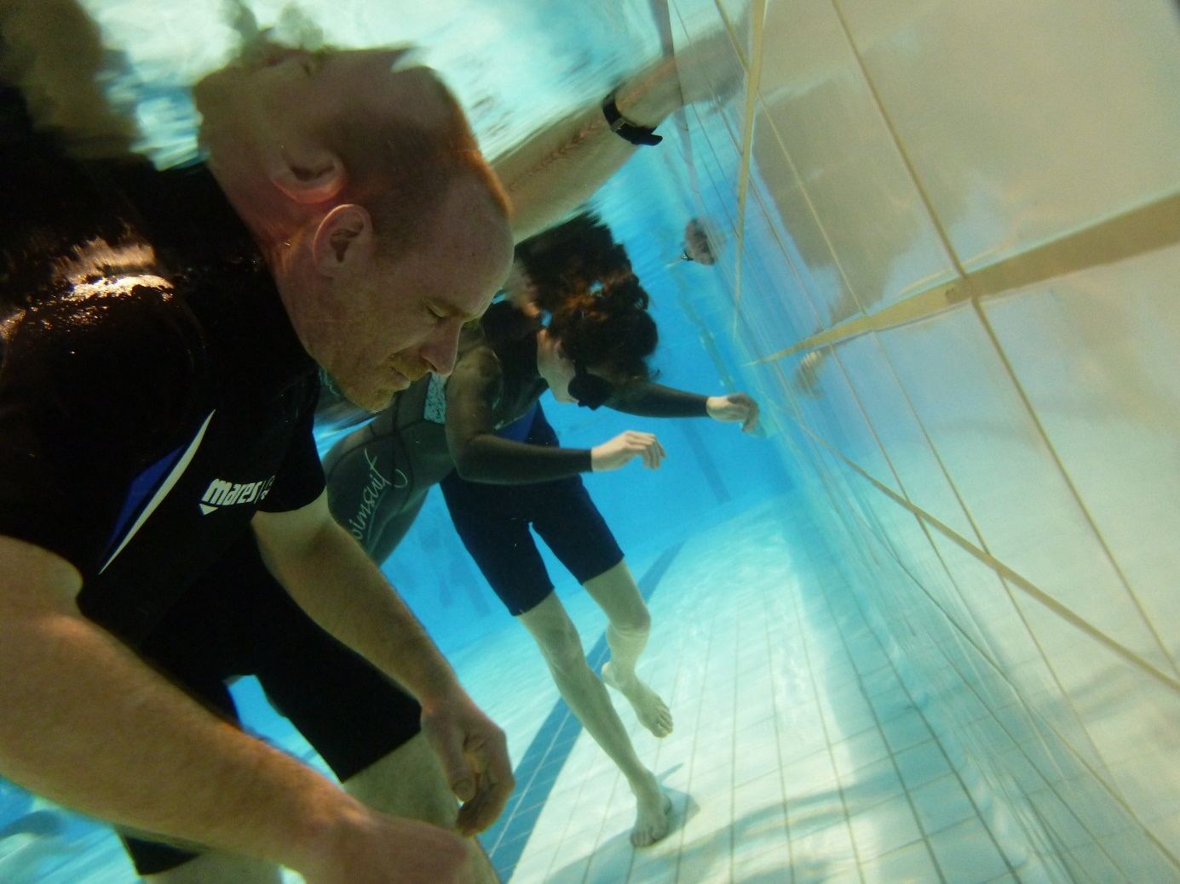
Vivian PONSOT
Temps : 4’00’’

LA REMISE DES PRIX…

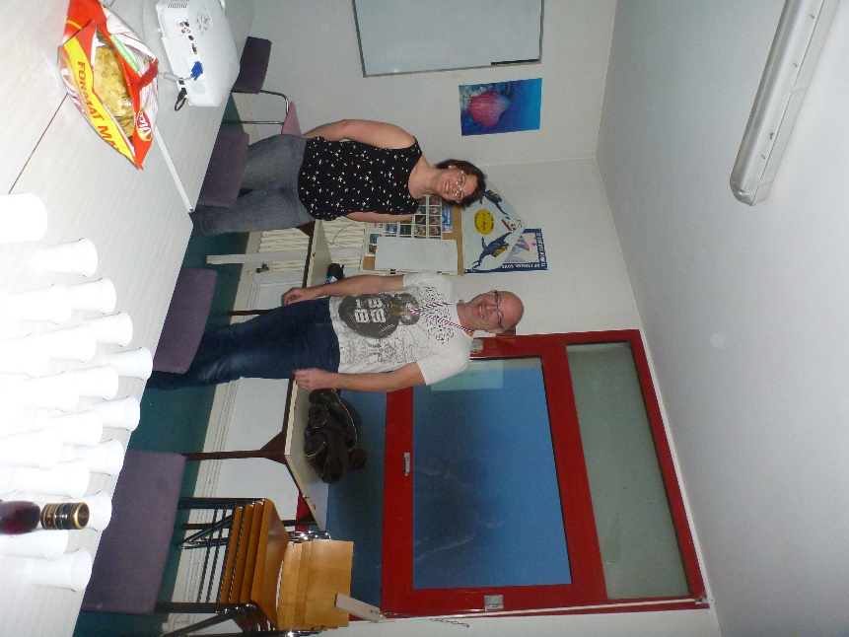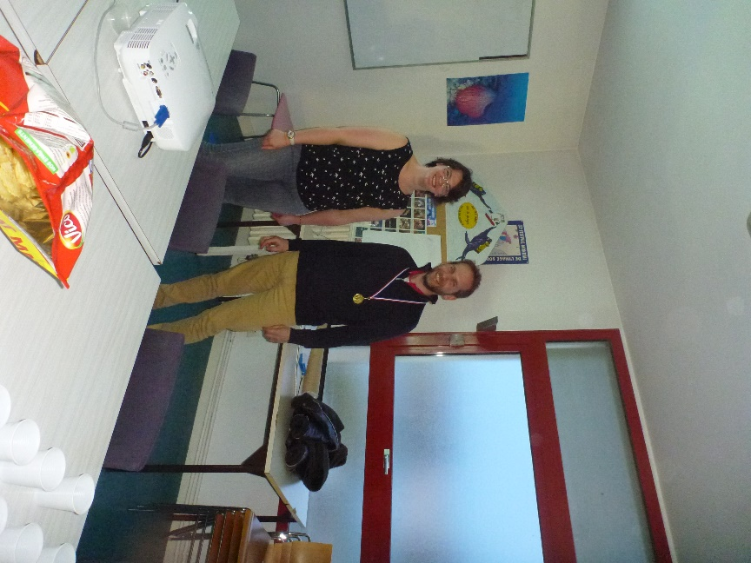
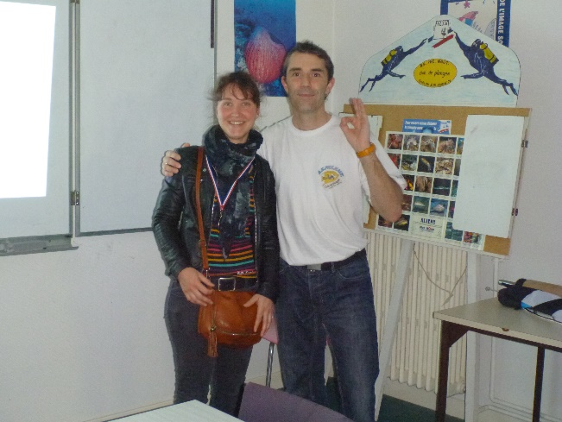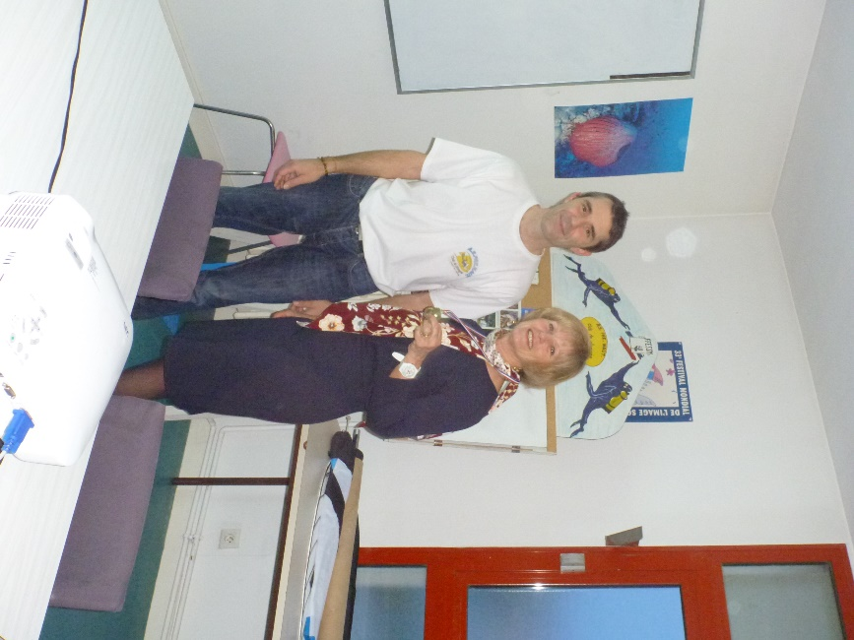

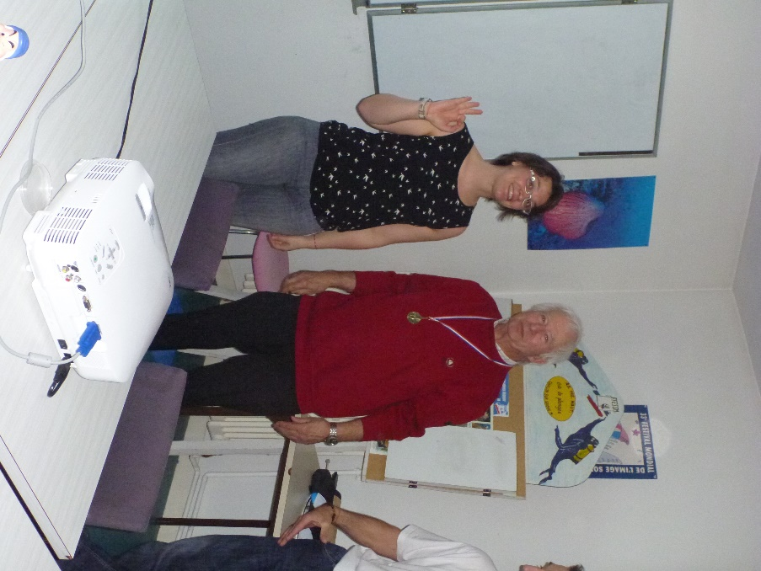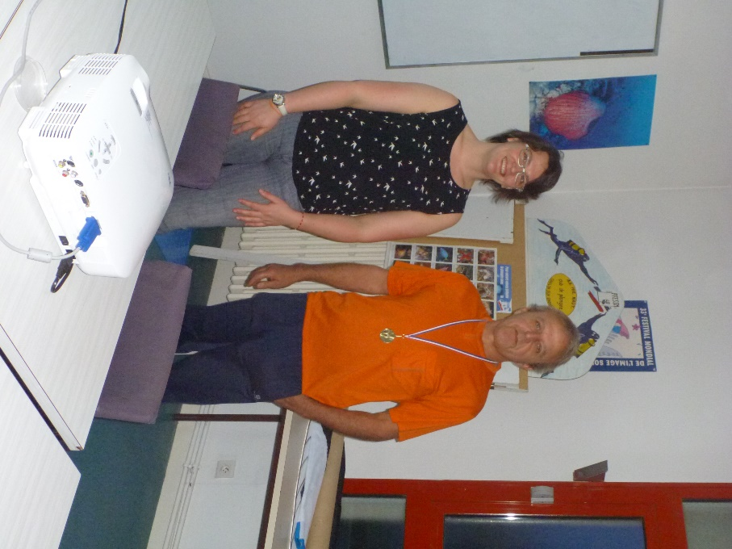

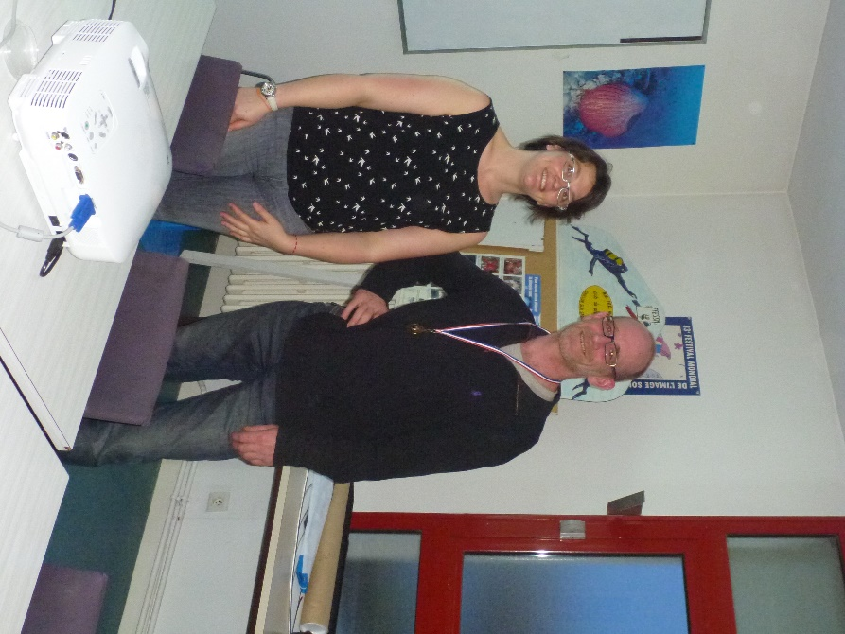

… SUIVI DU POT DE L’AMITIE !!!

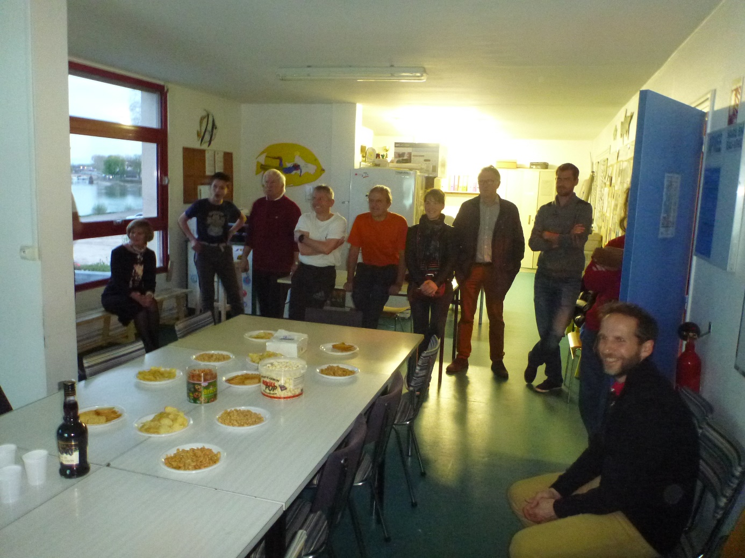

REMERCIEMENTS

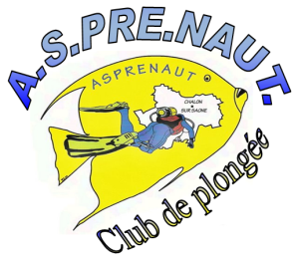

Aux membres du Comité Directeur qui nous ont donné leur accord pour organiser ce challenge.

Ainsi qu’à vous tous, qui avez participé d’une manière ou d’une autre à ce moment convivial !!!

Au Coach

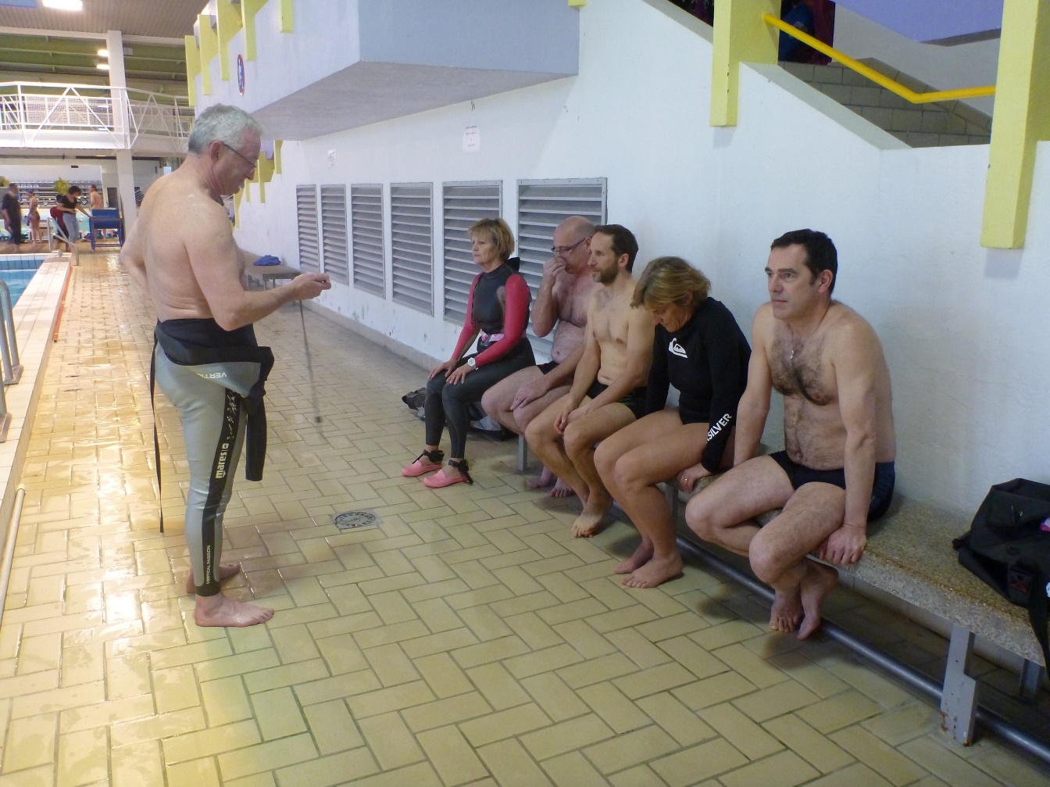
Thierry GAZAGNES
« Le Boss »

Aux Juges :

« Le Boss » (à gauche) et Christophe GOSSET (à droite)

Aux apnéistes Sécurité

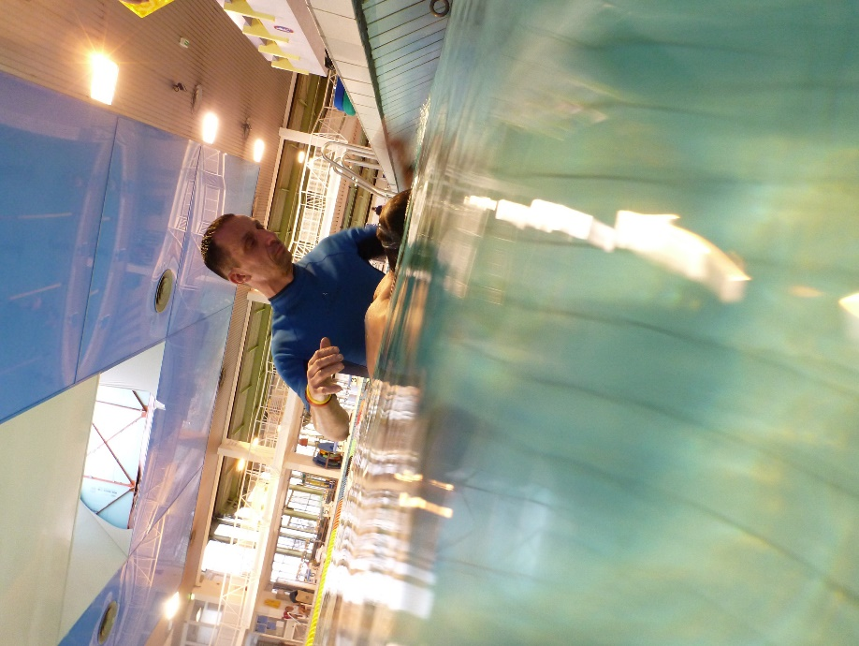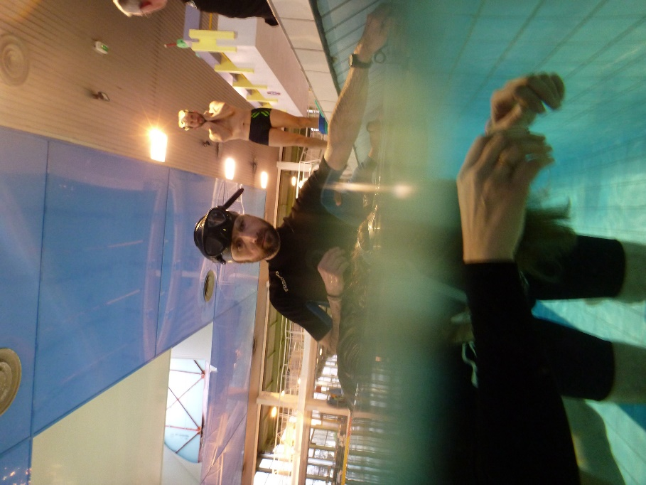
Luc FILOE Olivier MERCERON « Omer »

Aux spectateurs

Jacques RAVELLE-CHAPUIS (debout) et Michel TONNOIR

Photographe et auteur

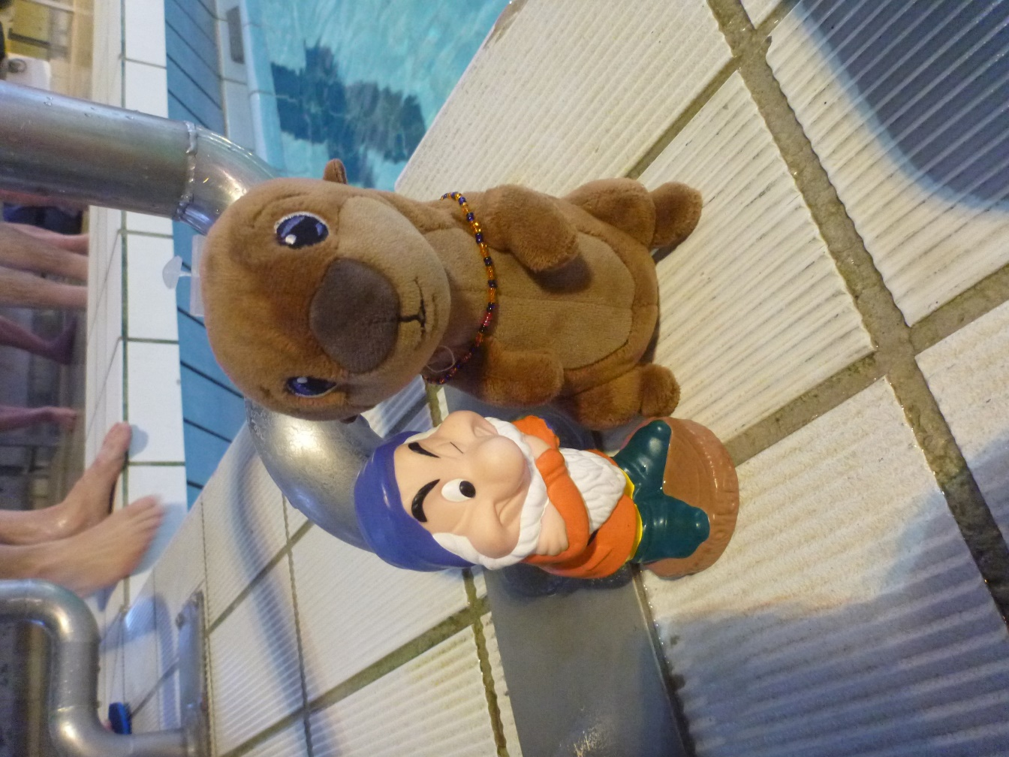
Source : Anaïs JANIN « Louloutre »
Auteur : Cyrille GRILLOT « Ggrrrumpy »

FIN

A l’an prochain…

